УРОК 27. ИЗМЕНЕНИЯ В СОЦИАЛЬНОЙ СТРУКТУРЕ РОССИЙСКОГО ОБЩЕСТВА (§ 19)

Основные вопросы изучения материала | 1) Первое сословие.  2) Крестьяне.  3) Городское население.  4) Духовенство.  5) Казачество.
Тип урока | Комбинированный.
Ресурсы урока | Учебник, § 19. Карта.
Основные понятия и термины | Сословие. Владельческие и черносошные крестьяне. Барщина. Натуральный и денежный оброк. Подворная подать. Белые слободы. Наёмный труд. Казачество.
Основные даты | 1682 г. - отмена местничества.
Персоналии | Алексей Михайлович. Фёдор Алексеевич.
Домашнее задание | § 19 учебника.

Модули урока | Учебные задачи для организации образовательного процесса | Основные виды деятельности ученика (на уровне учебных действий) | Оценивание образовательных результатов
Мотивационно-целевой | Влияет ли, на ваш взгляд, экономическое развитие страны на её социальную структуру?  Как изменилась социальная структура российского общества в XVII в.? | Устанавливать причинно-следственные связи экономического и социального развития страны. | Беседа.
Ориентационный (актуализации/повторения) | Что такое сословная структура, сословие?  Что такое феод? Кого в Европе называли феодалами?  Как формировалось сословное общество в России в XVI в.? Какие факторы влияли на этот процесс? В чём состояли различия этих процессов в России и в Западной Европе?  Кто в России в начале XVII в. Мог владеть землёй? | Актуализировать знания из курса всеобщей истории, предметные знания. | Беседа.
Содержательно-операционный | Объясните происхождение слов крепостной, белые слободы.  По материалам § 19 выделите:  - различия в положении черносошных и владельческих крестьян;  - основные повинности, которые несли крестьяне;  - на карте укажите, где преимущественно расселялись черносошные крестьяне.  Объясните выводы.  Определите основную категорию землевладельцев в России.  В чём причины изменения положения дворянства в XVII в.? Были ли бояре и дворяне окончательно уравнены в правах? Докажите примерами.  Какими привилегиями пользовались жители «белых слобод»?  Какие категории духовенства существовали в XVII в.? Какие виды продукции производили монастыри в XVII в.? Оцените значение монастырей в хозяйственной жизни России.  Какие экономические выгоды давало государству казачество?  Составьте схему социальной структуры населения России в XVII в. (см. дополнительный материал). Действительно ли структура общества упростилась? | Пояснять смысл терминов и понятий.  Аргументировать выводы на основе материалов параграфа.  Анализировать сведения исторической карты.  Составлять схему (с помощью учителя), анализировать произошедшие изменения в сравнении с предыдущим периодом. | Работа со словарём, учебником, схемой.  Беседа.
Контрольно-оценочный (в том числе рефлексивный) | Расскажите, как проходило формирование сословий в России. В чём состояли главные различия сословных структур России и западноевропейских обществ? (Используйте схему.)  С помощью дополнительной литературы и Интернета соберите материал о жизни крепостных крестьян в России в XVII в. Представьте в виде иллюстрированной презентации или доклада. Какими источниками информации вы пользовались? Какие из них оказались наиболее информативными? | Рассказывать о формировании сословной структуры российского общества, выделять различия.  Представлять результаты познавательной деятельности в классе.  Оценивать значимость источников информации. | Рассказ.  Презентация.  Беседа.

Дополнительный материал

Социально-сословная структура российского общества в ХVII в.
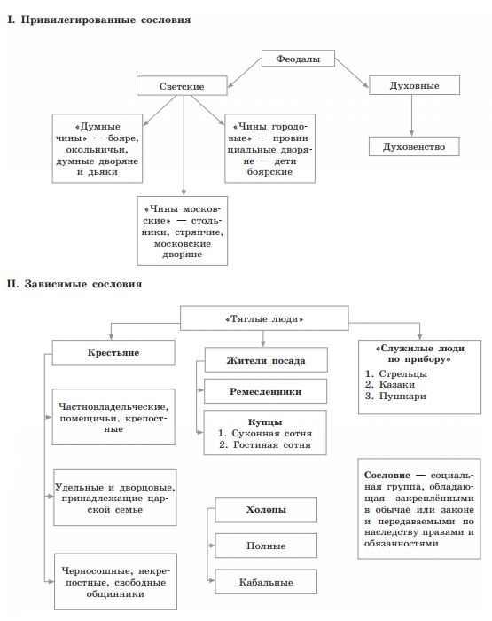
Социально-сословная структура российского общества в XVII в.

Название сословия | Состав сословия | Служба или повинность
Вотчинники | Землевладельцы, распоряжавшиеся землёй | Вотчинники и помещики несли государеву службу на общих основаниях
Помещики | Владели поместьем за исполнение государевой службы
Крестьяне | Крестьяне вотчинников и помещиков; монастырские и церковные; дворцовые; черносошные (государственные); лично свободные | Работали на земле
Духовенство | Белое (в основном приходские священники); чёрное (монахи) | Церковная служба. Белое духовенство вносило платежи церковным и светским властям
Посадские люди | Ремесленно-торговое население городов | Платили налоги (тягло)
Приказные люди | Служащие государственных учреждений | Служили в государственных учреждениях. По статусу приравнивались к дворянам
Приборные люди | Стрельцы, пушкари, городовые казаки, проживавшие в приграничных районах и городах | Несли военную, сторожевую службу. Получали государственное содержание
Казаки | Военное население Дона, Яика и Терека | Несли военную службу
Ясачные люди | Нерусские народы: манси, ханты, ненцы, буряты и др. | Платили подать мехами

Окончательное оформление крепостного права (по Соборному уложению 1649 г.)
1. Отмена Юрьева дня.
2. Установление бессрочного сыска беглых крестьян, т. е. фактическое прикрепление крестьян к земле и к землевладельцу (поземельная зависимость окончательно сменяется личной).
3. «Урочные лета» отменены, зависимость крестьян от землевладельцев становится потомственной.
4. Землевладелец получает право наказывать крестьянина, который становится юридически бесправным (его можно продавать, обменивать, дарить и т. д.).
5. Укрывательство беглых крестьян наказывается тюрьмой, кнутом.

